**道诚一期（2013年中山悦创项目）**

**2019年3月监管报告**

**项目名称：悦盈城市花园**

**委托方：道诚（上海）股权投资基金管理有限公司**

**受托方：北京康正国际资产评估有限公司**

**监管人员：刘运韬、高小萌**

**日期：二零一九年四月十日**

目录

1项目基本情况 2

2重大事件披露 2

3销售进度 3

3.1 待售商铺情况 3

3.2项目照片 3

4资金的使用情况 5

5印章、证照使用情况 16

6销售合同签订情况 21

附件 23

为了方便阅读之目的，本报告中将部分名称简写为：

·悦创：中山市悦创房地产投资有限公司

·悦恒：中山市悦恒商业管理有限公司

·悦腾：中山市悦腾房地产投资有限公司

·盈富达：中山市盈富达房地产开发有限公司

·康正：北京康正国际资产评估有限公司

·世安：中山市世安机电安装工程有限公司

·道诚：上海道诚一期股权投资中心（有限合伙）

# 1 项目基本情况

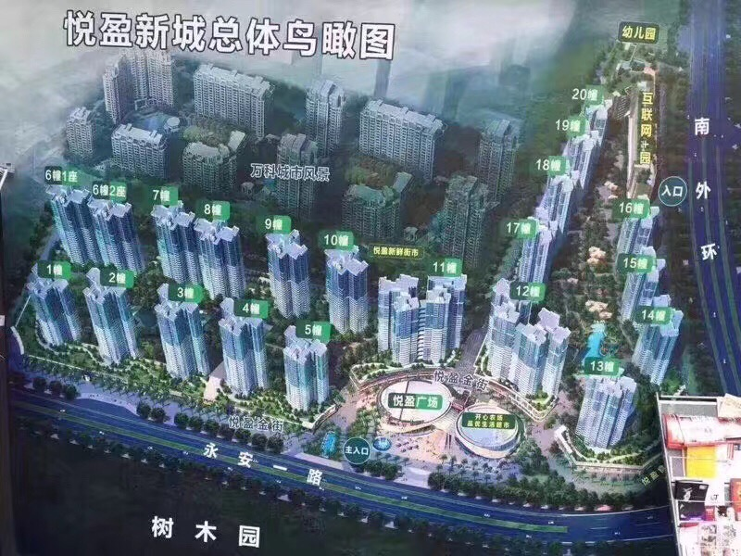

监管项目为悦创开发建设的综合性项目“悦盈城市花园”，位于广东省中山市南区城南一路。项目总占地面积14.6万平方米，总建筑规模约58.6平方米。该项目分三期开发建设，共建有23幢高层住宅楼、1栋综合办公楼及2栋独立商业楼。其中一期建设有5幢、10幢、11幢1座、11幢2座、12幢1座、12幢2座、13幢、14幢，共8幢住宅楼及2幢独立商业楼；二期建设有15幢、16幢、17幢、18幢、19幢、20幢，共6幢住宅楼及1幢综合办公楼；三期建设有1幢、2幢、3幢、4幢、6幢1座、6幢2座、7幢、8幢、9幢，共9幢住宅楼，国有建设用地使用权出让年期为居住70年。项目于2012年开工建设，并于2015年全部竣工并交付使用

# 2重大事件的披露

监管项目本月无重大时间发生

# 3销售进度

截至2019年3月31日，项目已售商品房3155套，其中已签约3146套，未签约9套；已售写字楼90套，其中已签约86套，未签约4套；已售车位2158个，其中已签约2123套，未签约35套。累计未售商品房12套，累计未售写字楼129套，累计未售车位1039套。

# 3.1 待售商铺情况

悦创名下商铺138套，悦恒名下商铺402套，共计540套。产权面积共61,622.23㎡.预期销售平均价格21,088元/㎡，物业市值共计约1,299,489,586元，销售最低平均价格19,612元/㎡，物业最低市值共计约1,208,535,175元。商铺预定诚意金为50,000元/套。截至2019年3月31日，商铺已认购36套，其中已签约34套，未签约0套。签约金额共计47,580,617元。

# 3.2项目照片（2019年3月31日）

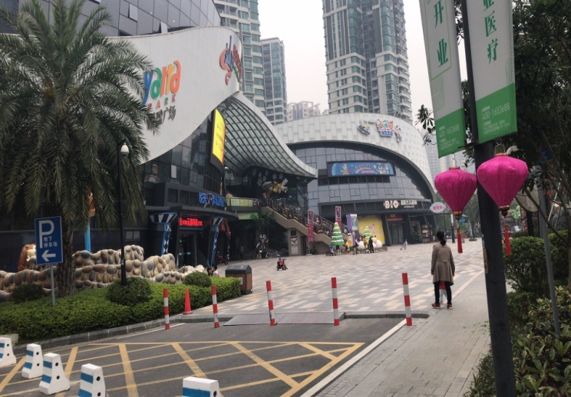

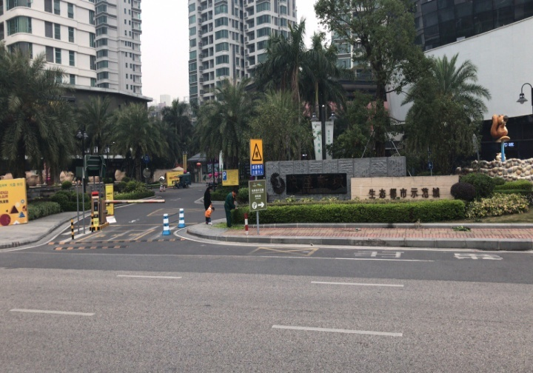

1、项目主入口 2、悦盈广场

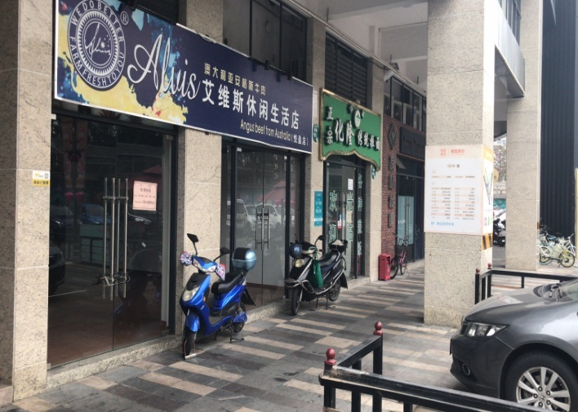

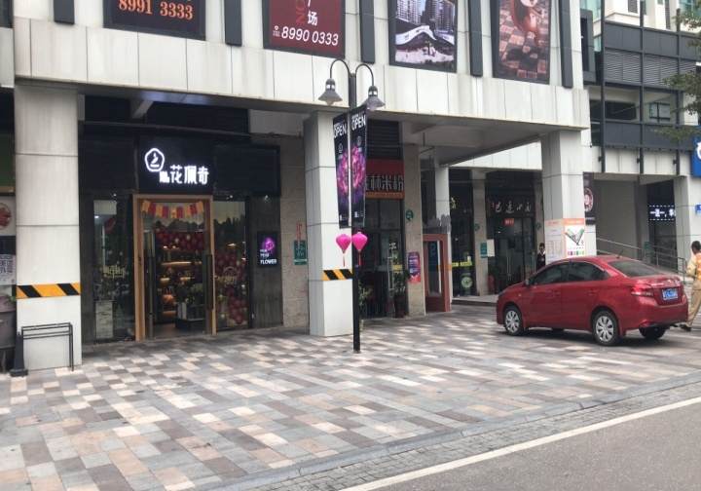

3、项目一期已租售商铺4、项目一期待租售商铺

3、项目一期已租售商铺 4、项目一期待租售商铺

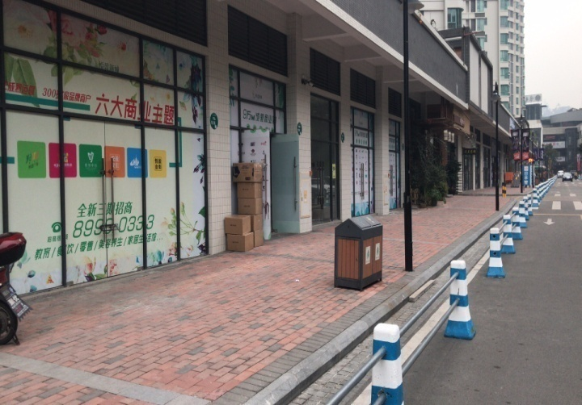

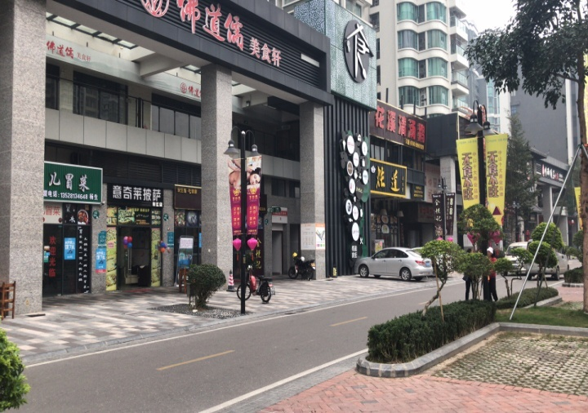

5、项目二期已租售商铺 6、项目二期待租售商铺

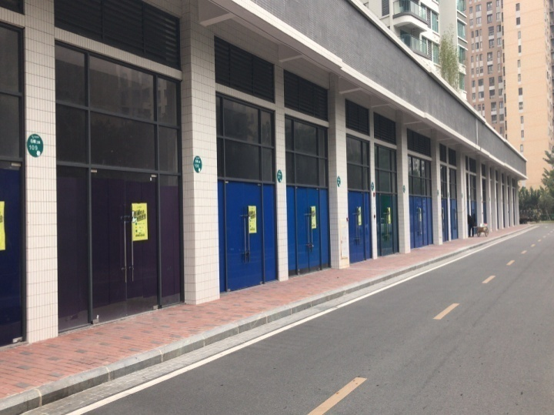

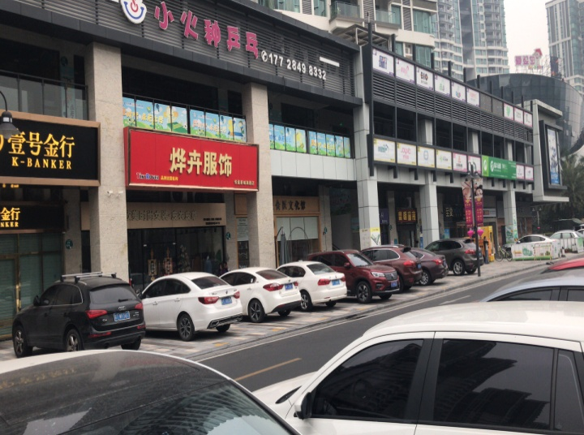

7、项目三期已租售商铺 8、项目三期待租售商铺

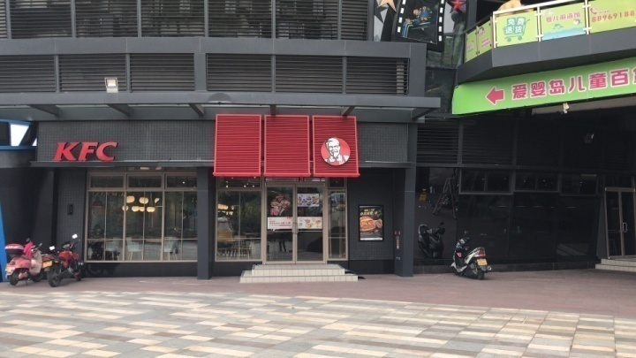

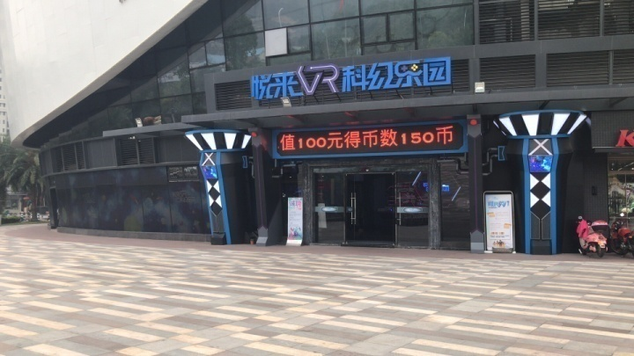

9、项目新开VR体验馆 10、项目新开KFC

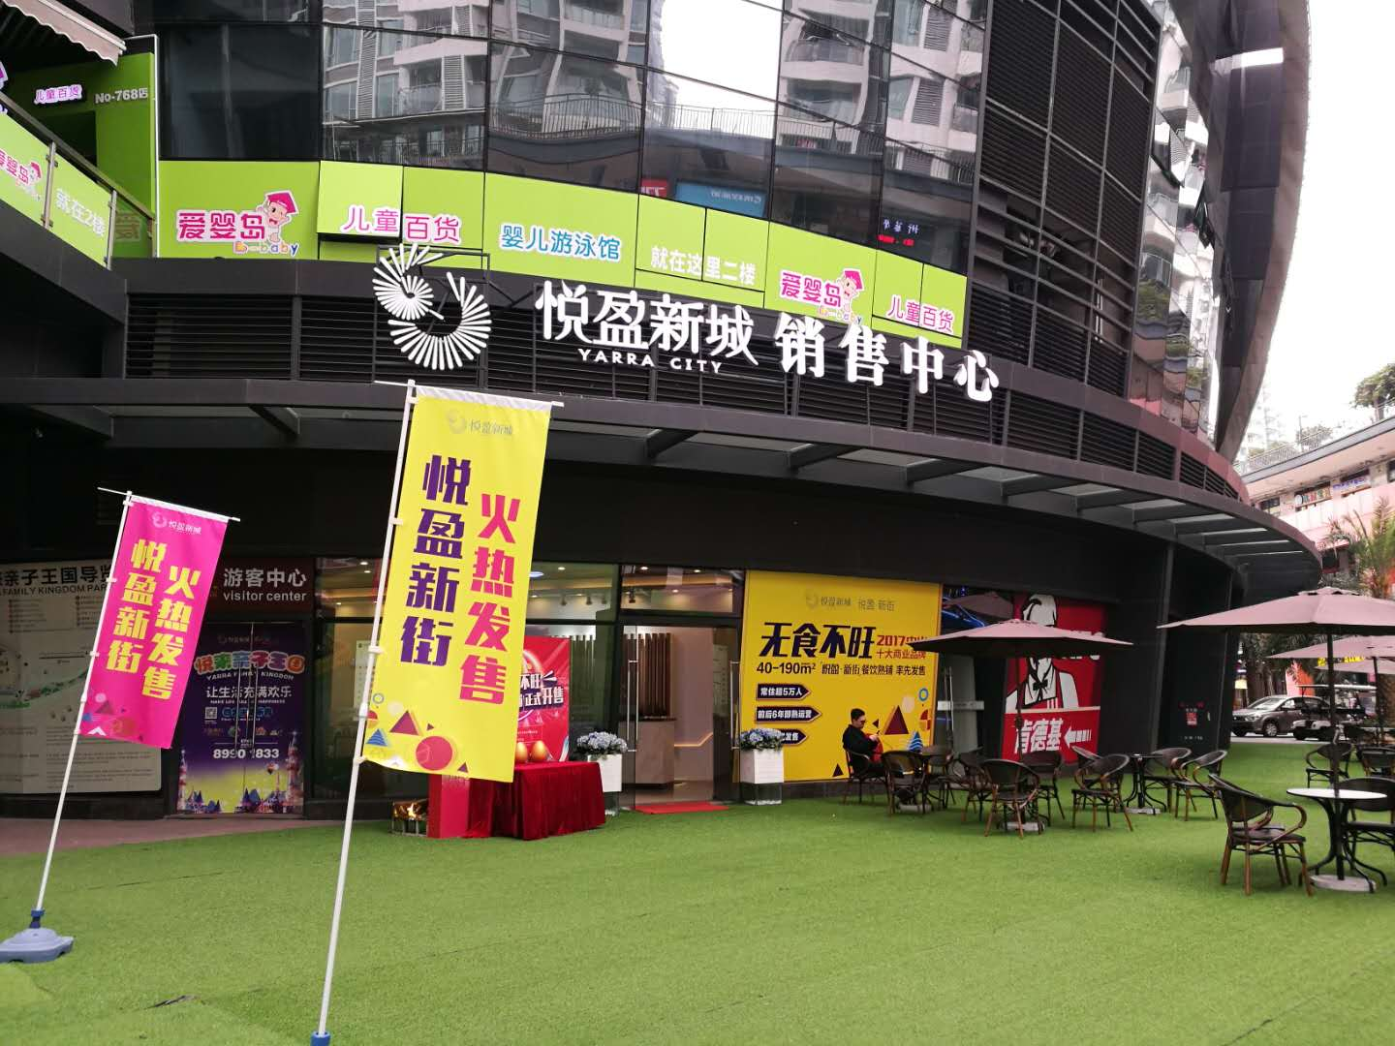

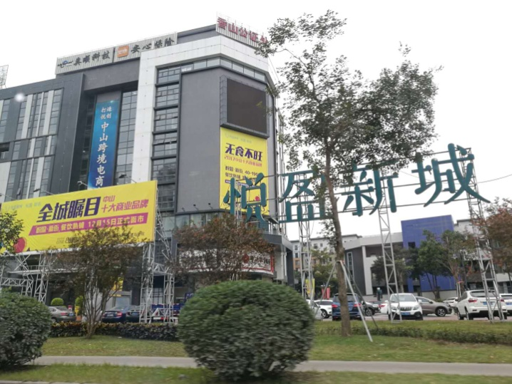

11、项目写字楼 12、项目销售中心

# 4资金的使用情况

**悦创资金使用情况登记表**

| **序号** | **日期** | **付款金额（元）** | **付款行** | **支票 (u盾）** | **收款单位** | **用款事由** | **使用部门** | **费用归属** |
| --- | --- | --- | --- | --- | --- | --- | --- | --- |
| 1 | 2019/3/4 | 350,000.00 | 交行 | U | 农商银行 | 交行转农商银行往来款 | 财务部 | 财务费 |
| 2 | 2019/3/4 | 39.00 | 农商 | U | 谭燕妮 | 日常用品 | 行政人事部 | 管理费 |
| 3 | 2019/3/4 | 1,058.00 | 农商 | U | 谭燕妮 | 办公室用品 | 行政人事部 | 管理费 |
| 4 | 2019/3/4 | 21,000.00 | 农商 | U | 中国石化销售有限公司广东中山石油分公司 | 2019年2月公司车辆用款 | 行政人事部 | 车辆费 |
| 5 | 2019/3/4 | 26,857.05 | 农商 | U | 中山市南区泰源饮食店 | 2019年1月饭堂用款 | 行政人事部 | 管理费 |
| 6 | 2019/3/4 | 1,218.00 | 农商 | U | 中山市述禾文体用品有限公司 | 2019年2月办公用品用款 | 行政人事部 | 管理费 |
| 7 | 2019/3/4 | 1,134.00 | 农商 | U | 刘锦行 | 业务招待费（东莞信托，中国银行） | 财务部 | 招待费 |
| 8 | 2019/3/4 | 1,040.00 | 农商 | U | 吴燕雄 | 车辆维修费 | 行政人事部 | 车辆费 |
| 9 | 2019/3/4 | 34.00 | 农商 | U | 吴燕雄 | 拓展宣传费 | 采购部 | 管理费 |
| 10 | 2019/3/4 | 2,940.00 | 农商 | U | 吴燕雄 | 购日用品1批 | 采购部 | 管理费 |
| 11 | 2019/3/4 | 500.00 | 农商 | U | 吴燕雄 | 餐费 | 采购部 | 管理费 |
| 12 | 2019/3/4 | 822.00 | 农商 | U | 吴燕雄 | 购食品一批，餐费 | 采购部 | 管理费 |
| 13 | 2019/3/4 | 80.00 | 农商 | U | 待报解预算收入-暂挂户 | 办证费用 | 销售部 | 管理费 |
| 14 | 2019/3/4 | 3,911.36 | 农商 | U | 中华联合财产保险股份有限公司中山中心支公司 | 交强险及商业险用款 | 行政人事部 | 车辆费 |
| 15 | 2019/3/4 | 3,913.02 | 农商 | U | 中华联合财产保险股份有限公司中山中心支公司 | 交强险及商业险用款 | 行政人事部 | 车辆费 |
| 16 | 2019/3/4 | 1,392.00 | 农商 | U | 中山市新诚图文广告有限公司 | 2018年12月-2019年1月印刷用款 | 行政人事部 | 管理费 |
| 17 | 2019/3/4 | 13,332.00 | 农商 | U | 胡景鹏、杨经纬、刘厚同、欧阳晓争 | 支付临时员工工资 | 行政人事部 | 管理费 |
| 18 | 2019/3/4 | 384.80 | 农商 | U | 中国邮政速递物流股份有限公司中山市分公司 | 2019年1月快递用款 | 行政人事部 | 管理费 |
| 19 | 2019/3/4 | 1,764.63 | 农商 | U | 中山市悦盈物业管理有限公司 | 赔偿业主费用 | 物业 | 管理费 |
| 20 | 2019/3/4 | 800.00 | 农商 | U | 中山市悦盈物业管理有限公司 | 12栋1座2702工程问题维修费用 | 物业 | 管理费 |
| 21 | 2019/3/4 | 2,197.50 | 农商 | U | 中山市东区雅湖饮水商行 | 2019年1月饮用水用款 | 行政人事部 | 管理费 |
| 22 | 2019/3/4 | 676.35 | 农商 | U | 中山市三乡镇高桥办公设备服务中心 | 支付1月份复印费 | 行政人事部 | 管理费 |
| 23 | 2019/3/4 | 2,000.00 | 农商 | U | 上官可儿 | 退悦创天地609卡电费保证金 | 营销部 | 营销费 |
| 24 | 2019/3/4 | 9,000.00 | 农商 | U | 广东声屏传媒股份有限公司 | 广东声屏传媒股份有限公司广告发布 | 营销部 | 营销费 |
| 25 | 2019/3/4 | 3,600.00 | 农商 | U | 广东声屏传媒股份有限公司 | 广东声屏传媒股份有限公司广告发布 | 营销部 | 营销费 |
| 26 | 2019/3/4 | 9,120.00 | 农商 | U | 广东声屏传媒股份有限公司 | 广东声屏传媒股份有限公司广告发布 | 营销部 | 营销费 |
| 27 | 2019/3/4 | 8,400.00 | 农商 | U | 中山美至简网络科技有限公司 | 微信推广合作协议 | 营销部 | 营销费 |
| 28 | 2019/3/4 | 6,900.00 | 农商 | U | 中山市君尚广告策划有限公司 | 悦盈新城桁架采购及首次安装 | 营销部 | 营销费 |
| 29 | 2019/3/5 | 7,131.66 | 农商 | U | 中山市君尚广告策划有限公司 | 悦盈新城天使之翼模特选拔赛舞台搭建 | 策划部 | 宣传费 |
| 30 | 2019/3/5 | 29,427.00 | 农商 | U | 中山市东艺印务有限公司 | 悦盈新城印刷品制作项目 | 策划部 | 宣传费 |
| 31 | 2019/3/5 | 14,478.00 | 农商 | U | 中山市西区达诚广告工程部 | 悦盈新城“无食不旺”系列户外喷画制作及安装项目 | 营销部 | 宣传费 |
| 32 | 2019/3/5 | 19,924.00 | 农商 | U | 中山市君尚广告策划有限公司 | 悦盈广场观光电梯侧墙体及广场车库梯间广告灯箱制作 | 营销部 | 宣传费 |
| 33 | 2019/3/5 | 10,544.56 | 农商 | U | 中山市君尚广告策划有限公司 | 喵星人大会项目布置 | 营销部 | 宣传费 |
| 34 | 2019/3/5 | 2,880.00 | 农商 | U | 中山市悦盈物业管理有限公司 | 悦盈新城2018年12月份车位销售（2019年1月份收车位）赠送3年车位物业管理费用 | 营销部 | 营销费 |
| 35 | 2019/3/5 | 49,200.00 | 农商 | U | 广东声屏传媒股份有限公司 | 广东声屏传媒股份有限公司广告发布 | 营销部 | 营销费 |
| 36 | 2019/3/5 | 47,072.50 | 农商 | U | 中山市君尚广告策划有限公司 | 商业车库软膜灯箱制作及画面更换项目 | 营销部 | 营销费 |
| 37 | 2019/3/5 | 43,967.00 | 农商 | U | 中山市博锐广告经营部 | 悦盈新城“无食不旺”系列户外喷画制作及安装项目 | 营销部 | 宣传费 |
| 38 | 2019/3/5 | 9,800.00 | 农商 | U | 贺雪 | 企业文化活动费用—三八妇女节温泉行 | 行政人事部 | 管理费 |
| 39 | 2019/3/5 | 1,058.50 | 农商 | U | 罗伟芳 | 业务费，复印费 | 财务部 | 管理费 |
| 40 | 2019/3/5 | 2,080.00 | 农商 | U | 刘锦行 | 业务招待费 | 财务部 | 招待费 |
| 41 | 2019/3/5 | 6,000.00 | 农商 | U | 许杏芳 | 预付卡(自然资源局领导） | 开发部 | 管理费 |
| 42 | 2019/3/5 | 1,664.00 | 农商 | U | 贺雪 | 一、二月生日活动费用-企业文化活动费用 | 行政人事部 | 管理费 |
| 43 | 2019/3/5 | 1,126.00 | 农商 | U | 邓亮花 | 接待费（黄总接待人社分局领导） | 行政人事部 | 管理费 |
| 44 | 2019/3/5 | 14,445.20 | 农商 | U | 中山市诚悦荟萃楼 | 2018年12月~2019年1月业务宣传费 | 董事办 | 管理费 |
| 45 | 2019/3/5 | 613.80 | 农商 | U | 中山市诚悦荟萃楼 | 2018年12月~2019年2月业务宣传费 | 董事办 | 管理费 |
| 46 | 2019/3/11 | 612,918.01 | 中行 | U | 中山市悦创房地产投资有限公司 | 支付员工1月份工资 | 财务部 | 财务费 |
| 47 | 2019/3/12 | 2,530.00 | 农商 | U | 吴燕雄 | 购彩色打印机一台 | 采购部 | 采购费 |
| 48 | 2019/3/12 | 400.00 | 农商 | U | 吴燕雄 | 购加强型LED灯带 | 采购部 | 采购费 |
| 49 | 2019/3/12 | 476.00 | 农商 | U | 吴燕雄 | 拓展宣传费 | 采购部 | 管理费 |
| 50 | 2019/3/12 | 96.00 | 农商 | U | 吴燕雄 | 拓展宣传费 | 采购部 | 管理费 |
| 51 | 2019/3/12 | 50.00 | 农商 | U | 吴燕雄 | 购办公台灯 | 采购部 | 管理费 |
| 52 | 2019/3/12 | 2,998.23 | 农商 | U | 邓亮花 | 燃气费 | 行政人事部 | 管理费 |
| 53 | 2019/3/12 | 10,000.00 | 农商 | U | 高兆婷 | 2019年中山市篮球协会副会长单位会费 | 行政人事部 | 管理费 |
| 54 | 2019/3/12 | 123.90 | 农商 | U | 刘杰 | 支付员工宿舍2月份水电燃气费用 | 行政人事部 | 管理费 |
| 55 | 2019/3/12 | 500.00 | 农商 | U | 中山市三乡镇高桥办公设备服务中心 | 支付2月份复印费 | 行政人事部 | 管理费 |
| 56 | 2019/3/12 | 5,116.40 | 农商 | U | 刘杰、范丽萍 | 支付3月宿舍租金 | 行政人事部 | 管理费 |
| 57 | 2019/3/12 | 15,000.00 | 农商 | U | 中山市好而美清洁服务有限公司 | 付2019年1月份三期商业清洁服务费 | 行政人事部 | 管理费 |
| 58 | 2019/3/12 | 2,800.00 | 农商 | U | 中山市第二自然园艺有限公司 | 2019年3月绿化用款 | 行政人事部 | 管理费 |
| 59 | 2019/3/12 | 871.00 | 农商 | U | 中山市东区雅湖饮水商行 | 2019年4月饮用水用款 | 行政人事部 | 管理费 |
| 60 | 2019/3/12 | 53,790.00 | 农商 | U | 待报解预算收入-暂挂户 | 办证费用（权利人） | 行政人事部 | 管理费 |
| 61 | 2019/3/12 | 2,880.00 | 农商 | U | 王雪梅 | 悦创地产销售部2019年2月份收车位赠送3年车位物业管理费明细 | 销售部 | 销售款 |
| 62 | 2019/3/18 | 50,040.00 | 农商 | U | 中山市黄圃铺怡兴隆肉类制品厂 | 春节福利（腊味礼包） | 行政人事部 | 管理费 |
| 63 | 2019/3/18 | 2,829.68 | 农商 | U | 梁小燕 | 差旅费（3.5-3.7香港考察） | 策划部 | 管理费 |
| 64 | 2019/3/18 | 8,000.00 | 农商 | U | 中山市图强文化传媒有限公司 | 广告创意设计服务合作合同 | 策划部 | 宣传费 |
| 65 | 2019/3/18 | 9,900.00 | 农商 | U | 中山市博锐广告经营部 | 宣传单 | 策划部 | 宣传费 |
| 66 | 2019/3/18 | 5,062.49 | 农商 | U | 中华联合财产保险股份有限公司佛山中心支公司 | 交强险及商业险用款 | 行政人事部 | 管理费 |
| 67 | 2019/3/18 | 192.00 | 农商 | U | 中国邮政速递物流股份有限公司中山市分公司 | 2019年2月快递用款 | 行政人事部 | 管理费 |
| 68 | 2019/3/18 | 3,034.00 | 农商 | U | 吴燕雄 | 公司车辆洗车费 | 行政人事部 | 管理费 |
| 69 | 2019/3/18 | 3,035.00 | 农商 | U | 吴燕雄 | 车辆维修费 | 行政人事部 | 管理费 |
| 70 | 2019/3/18 | 3,399.00 | 农商 | U | 吴燕雄 | 车辆维修费 | 行政人事部 | 管理费 |
| 71 | 2019/3/19 | 1,866,666.65 | 中行 | U | 东莞信托有限公司（恒信中山悦创） | 付东莞信托利息 | 财务部 | 财务费 |
| 72 | 2019/3/19 | 6,340.00 | 农商 | U | 待报解预算收入-暂挂户 | 付办证费 | 销售部 | 管理费 |
| 73 | 2019/3/19 | 28,420.00 | 农商 | U | 中山市南区创艺广告工程部 | 物料制作合同 | 销售部 | 管理费 |
| 74 | 2019/3/21 | 800,000.00 | 交行 | U | 中山市景达园林绿化工程有限公司 | 付农商行贷款本金 | 财务部 | 往来款 |
| 75 | 2019/3/21 | 53,000.00 | 交行 | U | 华安财产保险股份有限公司广东分公司中山中心支公司 | 保险费（最大抵押财产险） | 财务部 | 财务费 |
| 76 | 2019/3/22 | 37,000.00 | 农商 | U | 中国石化销售有限公司广东中山石油分公司 | 2019年3月公司车辆用款 | 行政人事部 | 管理费 |
| 77 | 2019/3/22 | 20,424.97 | 农商 | U | 中山市南区泰源饮食店 | 2019年2月饭堂用款 | 行政人事部 | 管理费 |
| 78 | 2019/3/22 | 7,840.00 | 农商 | U | 中山市盛高贸易商行 | 接待费用（红酒） | 董事办 | 接待费 |
| 79 | 2019/3/22 | 4,029.00 | 农商 | U | 许杏芳 | 餐费（接待市公安局，茶叶礼品） | 开发部 | 接待费 |
| 80 | 2019/3/22 | 2,367.50 | 农商 | U | 黄荣海 | 车辆维修费 | 行政人事部 | 管理费 |
| 81 | 2019/3/22 | 350.00 | 农商 | U | 黄荣海 | 停车费、交通费 | 行政人事部 | 管理费 |
| 82 | 2019/3/22 | 3,500.00 | 农商 | U | 黄荣海 | 粤通卡路桥费 | 行政人事部 | 管理费 |
| 83 | 2019/3/28 | 1,000.00 | 农商 | U | 中山市悦腾房地产投资有限公司 | 转悦腾公司往来款 | 财务部 | 财务费 |
| 84 | 2019/3/28 | 5,000.00 | 农商 | U | 胡文晖 | 退3-544车位诚意金 | 销售部 | 销售费 |
| 85 | 2019/3/28 | 963.00 | 农商 | U | 袁艺文 | 餐费（接待发证办） | 开发部 | 招待费 |
| 86 | 2019/3/28 | 280.00 | 农商 | U | 邹雨萍 | 增值税税控系统技术维护费2019 | 财务部 | 财务费 |
| 87 | 2019/3/28 | 1,913.00 | 农商 | U | 邹雨萍 | 住宿费、餐费、快递费 | 财务部 | 管理费 |
| 88 | 2019/3/28 | 811.00 | 农商 | U | 刘锦行 | 接待费（中行、华润、小贷公司） | 财务部 | 招待费 |
| 89 | 2019/3/28 | 21,000.00 | 农商 | U | 广东邦仁律师事务所 | 鉴证咨询服务，律师费 | 销售部 | 管理费 |
| 90 | 2019/3/29 | 29,000.00 | 中行 | U | 中山市悦盈中泰市场经营管理有限公司 | 预付卡销售（18年中秋福利） | 行政人事部 | 管理费 |
| 总计 | 4,421,472.76 | | | | | | | |

注：中山市悦创房地产投资有限公司各银行账户余额明细见附件。

**悦恒资金使用情况登记表**

| **序号** | **日期** | **付款金额（元）** | **付款行** | **支票号 (u盾）** | **收款单位** | **用款事由** | **使用部门** | **费用归属** |
| --- | --- | --- | --- | --- | --- | --- | --- | --- |
| 1 | 2019/3/1 | 3,000.00 | 中行 | U | 黄思静 | 退装修保证金和装修许可证押金 | 运营部 | 营运费 |
| 2 | 2019/3/1 | 5,400.00 | 中行 | U | 中山市尚好家百货有限公司 | 2019年新春节日员工福利（购物卡） | 行政部 | 管理费 |
| 3 | 2019/3/1 | 11,659.80 | 中行 | U | 中山市福临门文化传播有限公司 | 悦盈新城活动布置合同 | 运营部 | 营运费 |
| 4 | 2019/3/1 | 1,765.00 | 中行 | U | 汪月生 | 退临租保证金 | 运营部 | 营运费 |
| 5 | 2019/3/1 | 13,995.00 | 中行 | U | 颜文胜 | 退装修保证金及备案证押金 | 运营部 | 营运费 |
| 6 | 2019/3/1 | 1,996.00 | 中行 | U | 杨明辉 | 退悦创天地110-111卡电费保证金 | 运营部 | 营运费 |
| 7 | 2019/3/1 | 3,045.00 | 中行 | U | 肖金凤 | 退装修保证金及备案证押金 | 运营部 | 营运费 |
| 8 | 2019/3/1 | 5,000.00 | 中行 | U | 吴铭祥 | 退租赁保证金 | 运营部 | 营运费 |
| 9 | 2019/3/6 | 297.25 | 中行 | U | 中山市述禾文体用品有限公司 | 1月文具费用 | 行政部 | 管理费 |
| 10 | 2019/3/6 | 414.00 | 中行 | U | 中山市东区雅湖饮水商行 | 1月饮用水费用 | 行政部 | 管理费 |
| 11 | 2019/3/6 | 1,590.00 | 中行 | U | 中山市悦信信息科技有限公司 | 2018.10-12月电脑维修费用 | 行政部 | 管理费 |
| 12 | 2019/3/6 | 1,782.15 | 中行 | U | 中山市南区泰源饮食店 | 2019年1月餐费 | 行政部 | 管理费 |
| 13 | 2019/3/6 | 4,500.00 | 中行 | U | 中山市中南电梯工程有限公司 | 电梯保养费 | 运营部 | 管理费 |
| 14 | 2019/3/6 | 51,000.00 | 中行 | U | 深圳市博宝源清洁服务有限公司 | 清洁服务合同（商业） | 运营部 | 管理费 |
| 15 | 2019/3/6 | 550.00 | 中行 | U | 吴佩诗 | 办证费用 | 销售部 | 营销费 |
| 16 | 2019/3/6 | 1,110.00 | 中行 | U | 吴佩诗 | 办证费用 | 销售部 | 营销费 |
| 17 | 2019/3/6 | 290.00 | 中行 | U | 李思琪 | 接待费（中国移动） | 运营部 | 接待费 |
| 18 | 2019/3/6 | 311.00 | 中行 | U | 李思琪 | 接待费（中国移动、风王府） | 运营部 | 接待费 |
| 19 | 2019/3/6 | 313.00 | 中行 | U | 李思琪 | 外出佛山调研，洽谈品牌费用 | 运营部 | 管理费 |
| 20 | 2019/3/6 | 132.87 | 中行 | U | 黄国燊 | 外出调研住宿费用 | 运营部 | 管理费 |
| 21 | 2019/3/6 | 279.00 | 中行 | U | 梁津 | 接待费（极速名车） | 运营部 | 接待费 |
| 22 | 2019/3/6 | 18,110.00 | 中行 | U | 邓亮花 | 2019年新春晚会费用 | 行政部 | 管理费 |
| 23 | 2019/3/6 | 1,478.00 | 中行 | U | 黄锦英 | 2019.1月餐费 | 行政部 | 管理费 |
| 24 | 2019/3/6 | 3,000.00 | 中行 | U | 赖丽洁 | 退19幢104卡，19幢106卡，20幢108卡场地租赁保证金 | 运营部 | 营运费 |
| 25 | 2019/3/6 | 1,996.00 | 中行 | U | 刘伟健 | 退2幢105卡电费保证金 | 运营部 | 营运费 |
| 26 | 2019/3/8 | 163,278.85 | 中行 | U | 中山市悦恒商业管理有限公司 | 支付员工2月份工资 | 财务部 | 财务费 |
| 27 | 2019/3/14 | 502.46 | 中行 | U | 郑美玲 | 张明2019年1月份租赁税费 | 销售部 | 营销费 |
| 28 | 2019/3/14 | 11,315.12 | 中行 | U | 郑美玲 | 2019年1、2月租赁税费 | 销售部 | 营销费 |
| 29 | 2019/3/14 | 19,115.00 | 中行 | U | 徐芷莹 | 退17幢103卡租赁、运营、管理费、电费保证金 | 运营部 | 营运费 |
| 30 | 2019/3/14 | 3,045.00 | 中行 | U | 李劼斯 | 退装修保证金、备案证押金 | 运营部 | 营运费 |
| 31 | 2019/3/14 | 20,815.00 | 中行 | U | 中山市南区创艺广告工程部 | 物料制作合同 | 运营部 | 营运费 |
| 32 | 2019/3/19 | 142.00 | 中行 | U | 陈钧映 | 9-12月快递费 | 行政部 | 管理费 |
| 33 | 2019/3/19 | 111.50 | 中行 | U | 陈钧映 | 购办公用品费用 | 行政部 | 管理费 |
| 34 | 2019/3/19 | 397.68 | 中行 | U | 吴慧芬 | 支付电费 | 运营部 | 营运费 |
| 35 | 2019/3/19 | 116.00 | 中行 | U | 吴慧芬 | 2018年6-9月快递费 | 运营部 | 管理费 |
| 36 | 2019/3/19 | 123.40 | 中行 | U | 吴慧芬 | 购买信封费用 | 运营部 | 管理费 |
| 37 | 2019/3/19 | 13.00 | 中行 | U | 刘楚君 | 品优委托收款函快递费 | 财务部 | 管理费 |
| 38 | 2019/3/19 | 386.50 | 中行 | U | 黄国燊 | 接待费（老秦人陕西面馆等） | 行政部 | 接待费 |
| 39 | 2019/3/19 | 110.00 | 中行 | U | 李思琪 | 接待费（接待越秀招商资源） | 运营部 | 接待费 |
| 40 | 2019/3/19 | 670.00 | 中行 | U | 黄锦英 | 2019.2月人员餐费 | 行政部 | 管理费 |
| 41 | 2019/3/19 | 180,000.00 | 中行 | U | 中山市世安机电安装工程有限公司 | 支付世安往来款（3月利息） | 财务部 | 财务费 |
| 42 | 2019/3/19 | 190,000.00 | 中行 | U | 中山市景达园林绿化工程有限公司 | 支付景达往来款（4月利息） | 财务部 | 财务费 |
| 43 | 2019/3/29 | 21,520.00 | 中行 | U | 中山市石岐区富达邦威五金电器商行 | 购灯具一批 | 采购部 | 采购费 |
| 44 | 2019/3/29 | 1,755.00 | 中行 | U | 中山市石岐区富达邦威五金电器商行 | 购灯具一批 | 采购部 | 采购费 |
| 45 | 2019/3/29 | 552.50 | 中行 | U | 中山市述禾文体用品有限公司 | 2019年2月文具费用 | 行政部 | 管理费 |
| 46 | 2019/3/29 | 180.00 | 中行 | U | 中山市东区雅湖饮水商行 | 2019年2月饮用水费用 | 行政部 | 管理费 |
| 47 | 2019/3/29 | 14,080.00 | 中行 | U | 中山市悦信信息科技有限公司 | 电脑升级费用 | 行政部 | 管理费 |
| 48 | 2019/3/29 | 90.00 | 中行 | U | 中山市新诚图文广告有限公司 | 名片费用 | 行政部 | 管理费 |
| 49 | 2019/3/29 | 11,000.00 | 中行 | U | 广东邦仁律师事务所 | 支付律师费(商户租赁合同纠纷） | 运营部 | 营运费 |
| 50 | 2019/3/29 | 25,963.80 | 中行 | U | 中山市锦瑟广告有限公司 | 广告物料制作合同 | 运营部 | 营运费 |
| 51 | 2019/3/29 | 600.00 | 中行 | U | 中山市碧树园艺有限公司 | 花卉绿植盆栽租赁合同 | 运营部 | 营运费 |
| 52 | 2019/3/29 | 3,600.00 | 中行 | U | 中山市黄圃镇怡兴隆肉类制品厂 | 2019年春节员工福利（腊味礼盒） | 行政部 | 管理费 |
| 53 | 2019/3/29 | 795.70 | 中行 | U | 中山市南区泰源饮食店 | 2019.2人员餐费 | 行政部 | 管理费 |
| 54 | 2019/3/29 | 20,000.00 | 中行 | U | 中山市飞帆网络科技有限公司 | 悦盈VR馆智能化工程承包合同 | 预算部 | 工程费 |
| 55 | 2019/3/29 | 9,081.25 | 中行 | U | 深圳市富思源智慧消防股份有限公司中山分公司 | 悦盈新城花园冰雪王国消防改造工程承包合同 | 预算部 | 工程费 |
| 56 | 2019/3/29 | 4,795.00 | 中行 | U | 深圳市富思源智慧消防股份有限公司中山分公司 | 悦盈新城花园爱婴岛消防改造工程承包合同 | 预算部 | 工程费 |
| 57 | 2019/3/29 | 4,420.00 | 中行 | U | 深圳市富思源智慧消防股份有限公司中山分公司 | 悦盈新城花园蜡像馆消防改造工程承包合同 | 预算部 | 工程费 |
| 58 | 2019/3/29 | 500.00 | 中行 | U | 林晓波 | 退广告位保证金 | 运营部 | 营运费 |
| 59 | 2019/3/29 | 1,027.00 | 中行 | U | 邓亮花 | 2019年“3.8妇女节”活动费用 | 行政部 | 管理费 |
| 60 | 2019/3/29 | 1,359.54 | 中行 | U | 张明 | 写字楼租赁款（2018年返租第八期） | 行政部 | 管理费 |
| 61 | 2019/3/29 | 100,412.88 | 中行 | U | 丁然、郑佳慧等 | 写字楼租赁款（2019年返租第一期） | 行政部 | 管理费 |
| 总计 | 944,888.25 | | | | | | | |

# 5印章、证照使用情况

对于印章的使用，悦创、悦恒等工作人员严格按照监管计划及后续用章/印流程约定，履行印章使用流程，并通过相关负责人审批，给予盖章。各印鉴使用具体情况详见公章/合同章使用情况表：

**悦创公章用印登记台帐**

| **序号** | **日期** | **数量** | **用印事由** | **使用部门** | **经办人** | **审批单号** |
| --- | --- | --- | --- | --- | --- | --- |
| 1 | 2019/3/1 | 1 | 悦创天地801-802卡租赁合同 | 商业运营部 | 冯纪蕊、刘运韬 | 悦创-2019-3-001 |
| 2 | 2019/3/5 | 2套 | 申请表、3-561车位合同 | 销售部 | 叶智娟、刘运韬 | 悦创-2019-3-002 |
| 3 | 2019/3/5 | 1 | 企业所得税汇算清缴款情况 | 财务部 | 叶智娟、刘运韬 | 悦创-2019-3-003 |
| 4 | 2019/3/5 | 3本 | 空白收据（0019014-0019046、0019081-0019113、0019047-0019080） | 财务部 | 叶智娟、刘运韬 | 悦创-2019-3-004 |
| 5 | 2019/3/6 | 7页+5份 | 18-109办理水电资料；917卡办理水电资料 | 商业运营部 | 叶智娟、刘运韬 | 悦创-2019-3-005 |
| 6 | 2019/3/6 | 2套 | 悦创天地906、907卡合同 | 销售部 | 叶智娟、刘运韬 | 悦创-2019-3-006 |
| 7 | 2019/3/7 | 13页 | 退（抵）税申请表 | 财务部 | 叶智娟、刘运韬 | 悦创-2019-3-007 |
| 8 | 2019/3/7 | 一式三份 | 按揭补充协议 | 财务部 | 叶智娟、刘运韬 | 悦创-2019-3-008 |
| 9 | 2019/3/8 | 2份 | 工资表及工资盘 | 财务部 | 叶智娟、刘运韬 | 悦创-2019-3-009 |
| 10 | 2019/3/8 | 5份 | 922卡租赁合同 | 商业运营部 | 叶智娟、刘运韬 | 悦创-2019-3-010 |
| 11 | 2019/3/11 | 2页 | 土地增值税清算通知书 | 财务部 | 叶智娟、刘运韬 | 悦创-2019-3-011 |
| 12 | 2019/3/11 | 3份+4本 | 申请表、终止协议书（3-305/3-306车位）、空白认购书 | 销售部 | 叶智娟、刘运韬 | 悦创-2019-3-012 |
| 13 | 2019/3/12 | 58份+5份 | 收费单；欠费停电通知书 | 商业运营部 | 叶智娟、刘运韬 | 悦创-2019-3-013 |
| 14 | 2019/3/13 | 2套 | 个税手续费申请表及授权委托书 | 财务部 | 叶智娟、刘运韬 | 悦创-2019-3-014 |
| 15 | 2019/3/13 | 2份+1页 | 抵押证明+利润表 | 财务部 | 叶智娟、刘运韬 | 悦创-2019-3-015 |
| 16 | 2019/3/13 | 90份 | 悦创营业执照+法人身份证 | 商业运营部 | 叶智娟、刘运韬 | 悦创-2019-3-016 |
| 17 | 2019/3/15 | 1份 | 土增税申报表 | 财务部 | 叶智娟、刘运韬 | 悦创-2019-3-017 |
| 18 | 2019/3/15 | 8份 | 中转仓协议；911卡租赁合同；402-403解除协议 | 商业运营部 | 叶智娟、刘运韬 | 悦创-2019-3-018 |
| 19 | 2019/3/15 | 70份 | 客户电费担保书；合同落款页 | 商业运营部 | 叶智娟、刘运韬 | 悦创-2019-3-019 |
| 20 | 2019/3/15 | 70份 | 参保证明+授权委托书；租赁合同 | 商业运营部 | 叶智娟、刘运韬 | 悦创-2019-3-020 |
| 21 | 2019/3/15 | 35份 | 变更用电业务受理表 | 商业运营部 | 叶智娟、刘运韬 | 悦创-2019-3-021 |
| 22 | 2019/3/18 | 1 | 企业询证函 | 财务部 | 叶智娟、刘运韬 | 悦创-2019-3-022 |
| 23 | 2019/3/18 | 17份 | 315卡-317卡租赁合同，房产证复印件 | 商业运营部 | 叶智娟、刘运韬 | 悦创-2019-3-023 |
| 24 | 2019/3/18 | 2份 | 918卡临租协议 | 商业运营部 | 叶智娟、刘运韬 | 悦创-2019-3-024 |
| 25 | 2019/3/19 | 1套 | 3-926车位合同 | 销售部 | 叶智娟、刘运韬 | 悦创-2019-3-025 |
| 26 | 2019/3/19 | 一式两份 | 悦盈新城临时活动租赁合同 | 策划部 | 叶智娟、刘运韬 | 悦创-2019-3-026 |
| 27 | 2019/3/20 | 1份 | 悦创天地822卡之一办证合同 | 商业运营部 | 叶智娟、刘运韬 | 悦创-2019-3-027 |
| 28 | 2019/3/20 | 54份 | 2-103、2-104、1-101、1-106办理水电报装合同；悦创营业执照+法人身份证 | 商业运营部 | 叶智娟、刘运韬 | 悦创-2019-3-028 |
| 29 | 2019/3/21 | 12份 | 租赁补充协议二；304-307租赁合同 | 商业运营部 | 叶智娟、刘运韬 | 悦创-2019-3-029 |
| 30 | 2019/3/26 | 17份 | 808-810卡租赁合同+房产证+附件 | 商业运营部 | 叶智娟、刘运韬 | 悦创-2019-3-030 |
| 31 | 2019/3/26 | 25份 | 非居民客户变更用电业务受理表，客户电费担保书，租赁合同，悦创营业执照，悦创法人身份证复印件 | 商业运营部 | 叶智娟、刘运韬 | 悦创-2019-3-031 |
| 32 | 2019/3/26 | 6份 | 悦创天地313-318卡房产证复印件 | 商业运营部 | 叶智娟、刘运韬 | 悦创-2019-3-032 |
| 33 | 2019/3/27 | 65份 | 用电业务受理表、办理电表变更资料 | 商业运营部 | 叶智娟、刘运韬 | 悦创-2019-3-033 |
| 34 | 2019/3/27 | 23份 | 变更电表资料 | 商业运营部 | 叶智娟、刘运韬 | 悦创-2019-3-034 |
| 35 | 2019/3/27 | 86份 | 写字楼427-429供电变更资料、参保证明+授权委托书 | 商业运营部 | 叶智娟、刘运韬 | 悦创-2019-3-035 |
| 36 | 2019/3/28 | 一式两份 | 今日头条数据推广服务合同 | 策划部 | 叶智娟、刘运韬 | 悦创-2019-3-036 |
| 37 | 2019/3/28 | 一式两份 | 制作及运营今日头条推广服务合同 | 策划部 | 叶智娟、刘运韬 | 悦创-2019-3-037 |
| 38 | 2019/3/28 | 2套+2份 | 住宅6-1-1504合同、商铺12-2-114卡、商铺告知函、悦恒章程 | 营销部 | 叶智娟、刘运韬 | 悦创-2019-3-038 |
| 39 | 2019/3/28 | 1 | 工作联系函 | 财务部 | 叶智娟、刘运韬 | 悦创-2019-3-039 |
| 40 | 2019/3/29 | 一式两份 | 补充协议 | 财务部 | 叶智娟、刘运韬 | 悦创-2019-3-040 |

**悦恒公章用印登记台帐**

| **序号** | **日期** | **数量** | **用印事由** | **使用部门** | **经办人** | **审批单号** |
| --- | --- | --- | --- | --- | --- | --- |
| 1 | 2019/3/1 | 4份 | 客户用电受理回执，非居民客户变更用电业务申请表吗，供用电合同 | 商业运营部 | 冯纪蕊、刘运韬 | 悦恒-2019-3-001 |
| 2 | 2019/3/1 | 30份 | 解除租赁合同通知书 | 商业运营部 | 冯纪蕊、刘运韬 | 悦恒-2019-3-002 |
| 3 | 2019/3/4 | 4套 | 收款账户资料证明；悦恒商业租赁合同；授权委托书，参保证明；悦创商铺租赁合同 | 商业运营部 | 冯纪蕊、刘运韬 | 悦恒-2019-3-003 |
| 4 | 2019/3/4 | 2份 | 12-2-117卡解除协议书 | 商业运营部 | 叶智娟、刘运韬 | 悦恒-2019-3-004 |
| 5 | 2019/3/4 | 4份 | 广告物料合同 | 商业运营部 | 叶智娟、刘运韬 | 悦恒-2019-3-005 |
| 6 | 2019/3/6 | 66份+8页 | 续租通知；告知函；11-107办理水电资料 | 商业运营部 | 叶智娟、刘运韬 | 悦恒-2019-3-006 |
| 7 | 2019/3/6 | 2份 | 特种设备作业人员复审申请表+无违章作用未发生事故证明。 | 商业运营部 | 叶智娟、刘运韬 | 悦恒-2019-3-007 |
| 8 | 2019/3/6 | 20份 | 10幢22之一、10幢22之二、10幢23之二、26卡、27卡、28卡临租协议 | 商业运营部 | 叶智娟、刘运韬 | 悦恒-2019-3-008 |
| 9 | 2019/3/6 | 76份 | 用水业务受理表（空白） | 商业运营部 | 叶智娟、刘运韬 | 悦恒-2019-3-009 |
| 10 | 2019/3/7 | 21页 | 811-817卡报水电资料 | 商业运营部 | 叶智娟、刘运韬 | 悦恒-2019-3-010 |
| 11 | 2019/3/7 | 3页 | 提前还款申请、还款计划变更表 | 财务部 | 叶智娟、刘运韬 | 悦恒-2019-3-011 |
| 12 | 2019/3/7 | 5份 | 信息采集表、税收声明、情况说明、营业执照，法人证件 | 财务部 | 叶智娟、刘运韬 | 悦恒-2019-3-012 |
| 13 | 2019/3/8 | 2 | 工资表及工资盘 | 财务部 | 叶智娟、刘运韬 | 悦恒-2019-3-013 |
| 14 | 2019/3/8 | 195份 | 悦恒收费通知单 | 商业运营部 | 叶智娟、刘运韬 | 悦恒-2019-3-014 |
| 15 | 2019/3/8 | 6份 | 13-113-114解除协议；12-1-106解除协议 | 商业运营部 | 叶智娟、刘运韬 | 悦恒-2019-3-015 |
| 16 | 2019/3/12 | 2份 | 写字楼501解除协议 | 商业运营部 | 叶智娟、刘运韬 | 悦恒-2019-3-016 |
| 17 | 2019/3/13 | 3套+两份 | 合同104/105/106，申请表916/917卡 | 销售部 | 叶智娟、刘运韬 | 悦恒-2019-3-017 |
| 18 | 2019/3/13 | 2份 | 中山市悦盈中泰市场经营管理有限公司股东决定 | 开发部 | 叶智娟、刘运韬 | 悦恒-2019-3-018 |
| 19 | 2019/3/13 | 82份 | 《商户消防安全责任书》、《装修管理服务协议》；503卡解除协议 | 商业运营部 | 叶智娟、刘运韬 | 悦恒-2019-3-019 |
| 20 | 2019/3/13 | 13份 | 员工收入证明；商业中心129卡之一租赁合同+房产证 | 商业运营部 | 叶智娟、刘运韬 | 悦恒-2019-3-020 |
| 21 | 2019/3/13 | 4份 | 维修报价单、工程报价单 | 商业运营部 | 叶智娟、刘运韬 | 悦恒-2019-3-021 |
| 22 | 2019/3/15 | 80份 | 悦恒营业执照+法人身份证；悦恒开户许可证 | 商业运营部 | 叶智娟、刘运韬 | 悦恒-2019-3-022 |
| 23 | 2019/3/15 | 10份 | 4幢101卡，悦创天地116-120卡解除协议；遗留资产清单 | 商业运营部 | 叶智娟、刘运韬 | 悦恒-2019-3-023 |
| 24 | 2019/3/18 | 1份 | 上规上限专项资金申请 | 财务部 | 叶智娟、刘运韬 | 悦恒-2019-3-024 |
| 25 | 2019/3/18 | 1份 | 情况说明 | 财务部 | 叶智娟、刘运韬 | 悦恒-2019-3-025 |
| 26 | 2019/3/18 | 10份 | 解除租赁合同暨收回商铺的函 | 商业运营部 | 叶智娟、刘运韬 | 悦恒-2019-3-026 |
| 27 | 2019/3/19 | 一式两份 | 人民币结算业务申请书 | 财务部 | 叶智娟、刘运韬 | 悦恒-2019-3-027 |
| 28 | 2019/3/20 | 12份 | 12幢1座201-206卡房产证复印件 | 商业运营部 | 叶智娟、刘运韬 | 悦恒-2019-3-028 |
| 29 | 2019/3/20 | 7份 | 商业中心123-130、12-109卡供电合同；施工签证单 | 商业运营部 | 叶智娟、刘运韬 | 悦恒-2019-3-029 |
| 30 | 2019/3/21 | 6份 | 14幢104卡，7幢108卡解除协议 | 商业运营部 | 叶智娟、刘运韬 | 悦恒-2019-3-030 |
| 31 | 2019/3/21 | 1套 | 情况说明 | 财务部 | 叶智娟、刘运韬 | 悦恒-2019-3-031 |
| 32 | 2019/3/21 | 2本 | 空白收据（0002113-0002145、0002146-0002178） | 财务部 | 叶智娟、刘运韬 | 悦恒-2019-3-032 |
| 33 | 2019/3/26 | 22页 | 变更电表资料 | 商业运营部 | 叶智娟、刘运韬 | 悦恒-2019-3-033 |
| 34 | 2019/3/26 | 1份 | 纳税人领用发票票种核定表 | 财务部 | 叶智娟、刘运韬 | 悦恒-2019-3-034 |
| 35 | 2019/3/27 | 1份 | 电梯维修报价单 | 商业运营部 | 叶智娟、刘运韬 | 悦恒-2019-3-035 |
| 36 | 2019/3/27 | 1套 | 代扣，代收和代收税款手续费申请表 | 财务部 | 叶智娟、刘运韬 | 悦恒-2019-3-036 |
| 37 | 2019/3/27 | 45份 | 用电业务受理表 | 商业运营部 | 叶智娟、刘运韬 | 悦恒-2019-3-037 |
| 38 | 2019/3/29 | 一式两份 | 资金监管协议 | 财务部 | 叶智娟、刘运韬 | 悦恒-2019-3-038 |
| 39 | 2019/3/29 | 9份 | 租赁合同补充协议一；运营管理合同补充协议一；预收款分摊明细表 | 商业运营部 | 叶智娟、刘运韬 | 悦恒-2019-3-039 |
| 40 | 2019/3/29 | 2 | 工作联系函 | 财务部 | 叶智娟、刘运韬 | 悦恒-2019-3-040 |
| 41 | 2019/3/29 | 18页 | 汽车租赁协议 | 财务部 | 叶智娟、刘运韬 | 悦恒-2019-3-041 |
| 42 | 2019/3/29 | 1套 | 核税资料（11-2-115/12-2-118/13-119/5-105/5-106） | 财务部 | 叶智娟、刘运韬 | 悦恒-2019-3-042 |
| 43 | 2019/3/29 | 1 | 支票（03729520） | 财务部 | 叶智娟、刘运韬 | 悦恒-2019-3-043 |
| 44 | 2019/3/29 | 6份 | 租赁合同补充协议一；4栋206卡解除协议 | 商业运营部 | 叶智娟、刘运韬 | 悦恒-2019-3-044 |

**悦创/悦恒公章用印登记台帐（工程）**

| **序号** | **日期** | **数量** | **用印事由** | **使用部门** | **经办人** | **审批单号** |
| --- | --- | --- | --- | --- | --- | --- |
| 1 | 2019/3/29 | 一式四份 | 一二三期地下室墙面踢脚线工程结算书 | 合约预算部 | 冯纪蕊、刘运韬 | 悦工-2019-3-001 |
| 2 | 2019/3/29 | 一式四份 | 三期入户门工程结算书 | 合约预算部 | 冯纪蕊、刘运韬 | 悦工-2019-3-002 |

# 6销售合同签订情况

2019年3月份，中山市悦创房地产有限公司共签订6份买卖合同，其中住宅销售合同1份，车位销售合同2份，商铺销售合同1份，办公用房销售合同2份，具体情况如下表：

**商铺销售情况统计表**

| **序号** | **房屋类型** | **权利人** | **房号** | **面积** | **购房人** | **合同金额** | **首付金额(元** | **全款/按揭/分期** |
| --- | --- | --- | --- | --- | --- | --- | --- | --- |
| 1 | 商铺 | 中山市悦恒商业管理有限公司 | 12幢2座114卡 | 33.90 | 成汉杰、杭明月 | 783,090.00 | 783,090.00 | 全款 |

注：商铺均属于二手房销售，中山市二手房销售无需网签

**车位销售情况统计表**

| **序号** | **房屋类型** | **权利人** | **房号** | **面积** | **网签合同号** | **认购日期** | **购房人** | **合同实际金额(元)** |
| --- | --- | --- | --- | --- | --- | --- | --- | --- |
| 1 | 车位 | 中山市悦创房地产投资有限公司 | 3-561 | 31.07 | 1901012677 | 2018/10/19 | 雷敏华 | 145,000.00 |
| 2 | 车位 | 中山市悦创房地产投资有限公司 | 3-926 | 27.17 | 1901017303 | 2018/8/24 | 林娴 | 125,000.00 |

**办公用房销售情况统计表**

|  |  |  |  |  |  |  |  |  |
| --- | --- | --- | --- | --- | --- | --- | --- | --- |
| **序号** | **房屋类型** | **权利人** | **房号** | **面积** | **网签合同号** | **认购日期** | **购房人** | **实际金额(元)** |
| 1 | 办公 | 中山市悦创房地产投资有限公司 | 悦创天地906 | 84.31 | 1901013813 | 2018/12/4 | 黄文清 | 1,218,198.00 |
| 2 | 办公 | 中山市悦创房地产投资有限公司 | 悦创天地907 | 84.31 | 1901013815 | 2018/12/5 | 黄启陆 | 1,218,198.00 |

**住宅用房销售情况统计表**

| **序号** | **房屋类型** | **权利人** | **房号** | **面积** | **网签合同号** | **认购日期** | **购房人** | **网签金额（元））** | **实际金额（元）** |
| --- | --- | --- | --- | --- | --- | --- | --- | --- | --- |
| 1 | 住宅 | 中山市悦创房地产投资有限公司 | 6-1-1504 | 88.65 | 1901020296 | 2016/11/30 | 梁秋茜 | 1,108,125.00 | 1,108,125.00 |

（转下页）

**附件：**

**中山市悦创房地产投资有限公司各银行账户余额明细（截至2019年3月31日）**

|  |  |  |  |  |
| --- | --- | --- | --- | --- |
| **序号** | **开户银行** | **账号** | **备注** | **余额（元）** |
| 1 | 中行环城支行 | 715960314885 | 基本账户 | 7,934,340.32 |
| 2 | 农商行南区支行 | 80020000005446698 | 一般账户 | 1,637.68 |
| 3 | 中信中山分行营业部 | 8110901013100307283 | 一般账户 | 2,610,407.61 |
| 4 | 交行南新支行 | 484600300018010092584 | 一般账户 | 572,406.88 |
| 5 | 中国农业银行中山石岐支行 | 44310501040024228 | 一般账户 | 6,207.23 |
| 6 | 工行南朗支行 | 2011002919200178611 | 一般账户 | 10,719.92 |
| 7 | 工行城南支行 | 2011021319200086926 | 一般账户 | 4,484,054.75 |
| 8 | 建行城南支行 | 44001780354053003728 | 一般账户 | 8,231.51 |
| 9 | 兴业银行中山分行 | 396000100100242042 | 一般账户 | 26,337.75 |
| 10 | 广州银行中山分行营业部 | 815000449102016 | 一般账户 | 103,081.91 |
| 11 | 邮政储蓄银行中山三乡支行 | 944003010000260278 | 一般账户 | 21,156.79 |
| 12 | 民生银行中山分行营业部 | 695072074 | 一般账户 | 3,904.92 |
| 13 | 平安银行中山分行营业部 | 11014806444009 | 一般账户 | 4,802.10 |
| 14 | 华润银行中山分行 | 213220261008100001 | 一般账户 | 0.00 |
| 15 | 大新银行(中国)有限公司 | 01028802010008185 | 一般账户 | 12,048.15 |
| 16 | 广东华兴银行广州分行天河路支行 | 801880100074462 | 一般账户 | 87.51 |
| 17 | 交行南新支行 | 484600300708110005881 | 保证金账户 | 10,000.00 |
| 中行冻结（见备注） | | 5,500,000.00 | | |
| 银行余额 | | 10,299,425.03 | | |

注：2016年6月，中山市悦创房地产投资有限公司与中山市乐有家房地产经纪有限公司（曾用名：中山市家家顺房地产经纪公司）在从事销售代理过程中，因佣金认定分歧因导致双方诉至中山市第一人民法院，诉讼期间法院将该账户中部分资金冻结。